中医院云台摄像机IP控制系统
使用说明书

Ver 0.0.1

2014/10/13

松下电器研究开发（中国）有限公司
AVC（中国）开发中心

承認 | 検印 | 担当
 |  | 王志健

变更记录
理由（A：初版、Ｂ：Baseline、C：Review、D：Release）
编号 | 版本 | 变更内容 | 变更日 | 理由 | 变更者 | 备注
1 | 0.0.1 | 初版 | 2014/10/13 | A | 王志健

目 录

1 软件概述 4
1.1 软件用途 4
1.2 软件运行 4
2 软件配置 5
3 软件使用 6
3.1 摄像头控制 6
3.2 云台控制 6

软件概述

软件用途
本系统接入和控制摄像头和云台，实时控制云台动作，摄像机图像的放大缩小，可应用于各种远程场合的视频监控。

软件运行
本软件运行在PC及其兼容机上，对PC机软硬件配置有如下要求：
（1）硬件：
本软件为Windows应用程序，对PC配置和外接设备有下列要求：
-CPU：核，2.9GHz或以上（如Intel i3等）
-内存：2GB或以上
-摄像头：松下控制器术野摄像机
-多串口服务器（网口转多串口转换器）：若连接多个基于485控制摄像头，需配备1个多串口服务器（如ZLAN5200），以实现对摄像头的PTZ控制。
-网络交换机：若连接IP摄像机，需要1台网络交换机，支持多个网口的PoE供电。
（2）软件
-操作系统：Windows7 64位

直接点击“04_可执行程序”目录下的exe即可运行本软件。

软件配置

本软件为一套和硬件绑定设备，一套硬件设备一套软件，不能替换和拷贝。

软件使用

软件界面如下：包括参数载入、摄像头控制、云台控制等功能，下面将详述各个功能所对应的按钮。
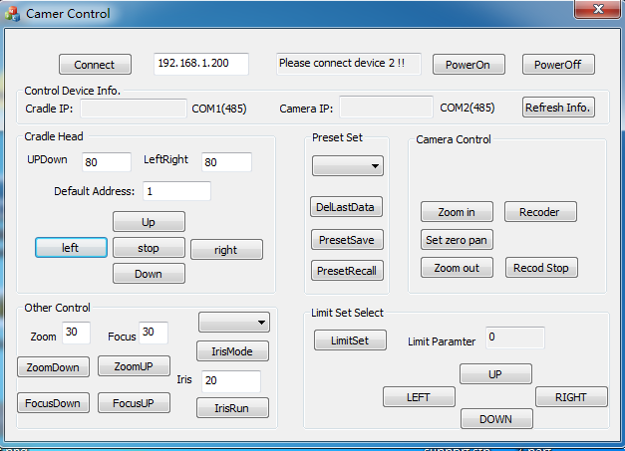

摄像头控制
本系统包括摄像头控制、云台控制，预置位存储等功能。

机能 | 机能说明
摄像头控制 | 控制摄像头放大，缩小，录像等功能
镜头设置 | 设置镜头的参数
光圈设置 | 设置光圈的参数

云台控制
云台控制 | 支持摄像头云台左右上下的旋转，支持各种动作
预置位设置 | 制定位置后存储，下次开机后再次记录位置

